*Aviation Industry News*

**COME LA IAG (BA/IB) HA SUPERATO IL NODO BREXIT**

Certo che di terrore ne era stato diffuso a non finire. Parliamo della tragica fine che attendeva il vettore di bandiera britannico una volta che l’Inghilterra fosse uscita dalla UE, funeste previsioni diramate dalle Cassandre di turno. Si sapeva che le compagnie aeree che non hanno almeno il 50% della proprietà in mano a investitori europei non sono considerate europee e non hanno quindi diritto alle licenze operative negoziate a livello comunitario. Quindi erano a rischio non solo i diritti di volo all'interno del territorio Ue ma anche importanti convenzioni internazionali, come, per citarne una, l'accordo bilaterale con gli Usa per i voli transoceanici. La compagnia per la quale più si temeva era la British Airways.

 (1)

L’altro vettore inglese, EasyJet, si era premunito aprendo una sussidiaria con sede a Vienna, la EasyJet Europe. Ma per la IAG, International Airlines Group, holding che comprendeva la British Airways, la spagnola Iberia, e l'irlandese Aer Lingus come muoversi? Tra gli azionisti di Iag, vi erano numerose compagnie extra UE, dalla Qatar Airways (che ha da sola il 15,01%) al fondo americano BlackRock. In quei convulsi giorni si faceva presente che la soglia del 50% fino ad allora era assicurata dagli investitori spagnoli e inglesi, ma quest’ultimi dopo il 29 marzo 2019, non venivano più considerati “europei” e pertanto bisognava trovare al più presto una soluzione per uscire dall’impasse. Dopo difficili e lunghi negoziati, durante i quali non si perdeva occasione per evidenziare le difficoltà in cui si sarebbero trovate le società inglesi, la Brexit entrava finalmente in vigore dal **gennaio 2021.** Più in particolare per quanto riguardava viaggi e compagnie aeree esperti del settore avevano da tempo fatto valutazioni sull'impatto della Brexit sul trasporto aereo, prevedendo ripercussioni economiche e problemi amministrativi e operativi per le compagnie aeree.

In ossequio poi alla regola che i guai non vengono mai da soli, il mese in cui ufficialmente scattò la Brexit, gennaio 2021, si entrava in pieno clima pandemico a causa del Covid 19. A questo punto diveniva una operazione impossibile riuscire a estrapolare l’impatto della sola Brexit sugli effetti che essa aveva provocato al settore dell’aviazione civile.

Dopo i 24 mesi di “blocco” delle attività (FEB20/GEN22) finalmente i collegamenti aerei riprendevano ed ora con più di due anni di ripresa abbiamo dati di traffico e finanziari disponibili per valutare se davvero la British Airways, il Gruppo IAG e la easyJet hanno registrato i drammatici impatti negativi che erano stati annunciati.

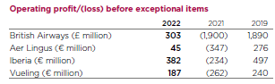

Ebbene avvertendo di prestare attenzione al particolare che nel riquadro sovrastante la British Airways pubblica i dati in sterline, mentre gli altri tre vettori li esplicano in Euro, al 31 dicembre 2022 tutte le quattro compagnie del gruppo hanno chiuso i rispettivi esercizi finanziari in positivo.

Andando poi al *Consolidated income statement* del Gruppo (espresso in euro) troviamo complessivamente un profitto operativo di 1.256 milioni di euro, con un *after tax* sempre positivo di 431 milioni.

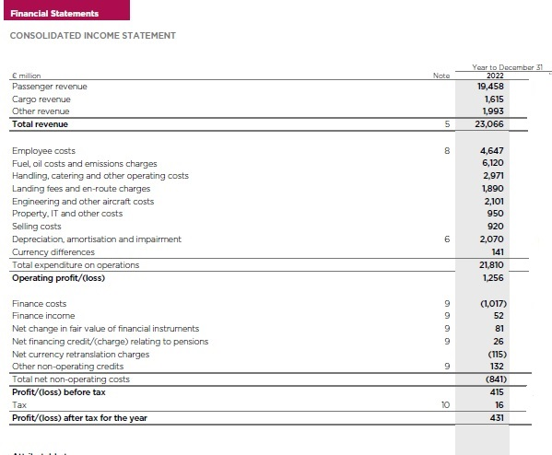

Cosa dire invece per la seconda compagnia britannica, la easyJet? A differenza delle compagnie facenti parte di IAG, la easyJet chiude i suoi bilanci al 30 settembre di ogni anno. Ebbene per l’esercizio Ottobre 2022-30 settembre 2023 è stato registrato un utile ante imposte di 455 milioni di sterline con un fatturato totale di 8.171 milioni di sterline, superiore di 2.402 milioni di sterline rispetto all'anno precedente.

Ma l’analisi non finisce qui in quanto avendo da pochi giorni il Gruppo IAG rilasciato anche i risultati relativi all’anno 2023, siamo in grado anche di valutare come sono andati i conti al 31 dicembre 2023. Anche in questo caso troviamo profitto operativo, profitto ante e after tax positivi come da tabella che segue. (1)

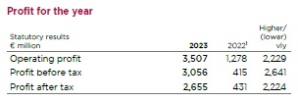

Inoltre siamo in grado di mostrare i rispettivi risultati individuali che mostrano quattro *operating profit* positivi guidati dai 1.431 milioni di sterline fatti registrare da British Airways.

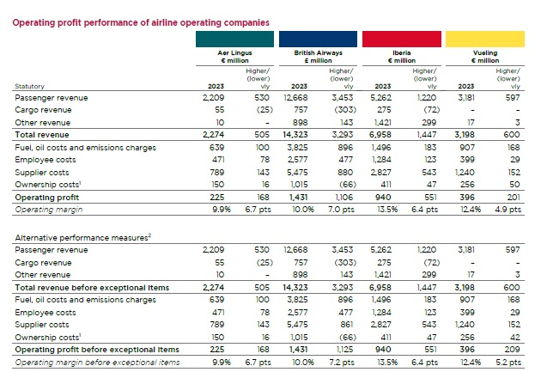

**Ora, a fronte di questi risultati, ma soprattutto tenendo conto delle sventure che erano state preannunciate, non credete che avremmo dovuto leggere qualcosa sui nostri media su come sono andate veramente le cose? Un minimo di obiettività lo avrebbe richiesto. E invece…nulla.**

Ma non possiamo limitarci alla sola esposizione delle cifre relativi agli anni 2022/2023 senza aver spiegato ai nostri lettori come il gruppo è riuscito a superare le difficoltà -che in effetti non mancavano- derivanti dalla Brexit.

Premettendo che l'industria aerea del Regno Unito è una delle più grandi d'Europa, con oltre 200 milioni di passeggeri che transitano ogni anno nei suoi aeroporti, ricordiamo come dopo l'uscita dall'UE, il Regno Unito non è più vincolato alle norme dell'Unione europea in materia di aviazione e, di conseguenza, ha dovuto creare una propria serie di regolamenti. Queste nuove norme sono state concepite per garantire che il settore aereo britannico continui a operare in modo sicuro ed efficiente, ma hanno anche comportato costi e oneri amministrativi non indifferenti per le compagnie aeree.

Il 31 dicembre 2020 la IAG annunciava il “Brexit Plans” nel quale si avvertiva cha il Gruppo “*ha messo in atto dei piani per garantire che le sue compagnie aeree con licenza UE continuino a rispettare le norme comunitarie in materia di proprietà e controllo dopo la Brexit. Questi piani correttivi sono stati approvati dalle autorità di regolamentazione nazionali in Spagna e Irlanda e, come richiesto, sono stati notificati alla UE. I piani includono l'implementazione di una struttura proprietaria nazionale per Aer Lingus e modifiche alla struttura proprietaria nazionale del Gruppo in Spagna. Inoltre, la composizione del Consiglio di amministrazione di IAG è stata modificata in modo da avere una maggioranza di amministratori non esecutivi indipendenti dell'UE. È deludente che sia stato necessario apportare le modifiche al Consiglio di amministrazione. Tuttavia, siamo lieti che l'accordo commerciale e di cooperazione UE-Regno Unito riconosca i potenziali benefici di un'ulteriore liberalizzazione della proprietà e del controllo delle compagnie aeree, perché riteniamo che sia nell'interesse del settore e dei consumatori"*.

Il Piano, dobbiamo riconoscerlo, ha funzionato in maniera egregia soprattutto tenendo conto che una delle principali sfide che le compagnie aeree hanno dovuto affrontare consisteva nell’ottenere nuove licenze operative. In precedenza, le compagnie aeree britanniche potevano operare in tutta l'UE con un'unica licenza rilasciata dall'Agenzia europea per la sicurezza aerea (EASA).

In chiusura una curiosità; sfogliando le 316 pagine che compongono il Rapporto Annuale del Gruppo al dicembre 2023, la parola “Brexit” è citata solo tre volte ed in modo del tutto marginale nel contesto degli ottimi risultati ottenuti. Ciò significa che questo evento, questo incidente di percorso che secondo molti avrebbe dovuto significare problemi a non finire in casa British Airways, è stato brillantemente superato grazie ad una eccellente preparazione ad esso. Vi è però una seconda interpretazione che ci sentiamo di avanzare: ***non è per caso che lo strombazzamento generale e l’augurio di sventure verso chi osava uscire dalla “fortezza Europa” è stato coscientemente montato?***

1. <https://www.agi.it/economia/news/2018-11-13/brexit_iberia_british_airways-4611414/>
2. Tutte le tabelle da noi pubblicate sono riprese dagli Annual Repost, 2022 e 2023

*12/03/2024*

***www.Aviation-Industry-News.com***

*Newsletter emesse nel 2024:*

*•L’Europa e i suoi megagruppi 2 gennaio*

*•Il pricing dei biglietti aerei e l’oligopolio 21 gennaio*

*•Posta via aerea, un primato italiano nel mondo 24 gennaio*

*•Intrighi e misteri nei cieli d’Europa 26 gennaio*

*•Commissione UE e ritardi 21 febbraio*

*•Sui tagli di rotte imposti dalla UE 22 febbraio*

*•Compagnie low cost, un mondo a parte 5 marzo*

*•USAfrica Airways 10 marzo*

***Se volete conoscere in dettaglio come è ridotta oggi l’aviazione commerciale italiana:***

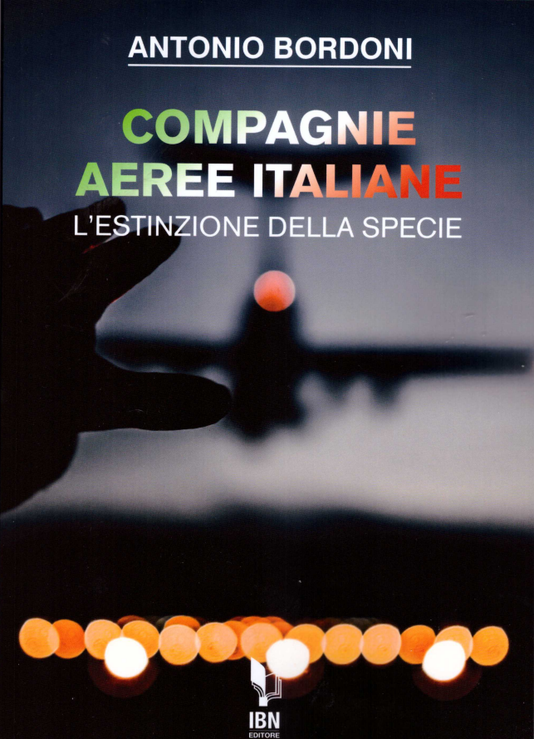

[***info@ibneditore.it***](mailto:info@ibneditore.it)

In questo libro il lettore troverà le tante, tantissime compagnie aeree italiane che *ci hanno provato*. Ma non si tratta di una elencazione alfabetica, stile enciclopedia in quanto abbiamo ritenuto fosse molto più interessante inquadrare la nascita (e la scomparsa) dei singoli vettori nel contesto storico che in quel momento caratterizzava l’aviazione commerciale la quale, come tutti sanno, ha vissuto molteplici cambiamenti: deregulation, la fine del cartello tariffario, la nascita del terzo livello, l’apparizione delle compagnie low cost, gli accordi code sharing... Il lettore inizierà il suo viaggio dall’aviazione commerciale degli anni del secondo dopoguerra per giungere fino ad oggi quando il nostro maggior vettore, quello una volta denominato di bandiera, è finito risucchiato nella galassia Lufthansa. Un libro che vi farà capire perché l’aviazione commerciale in Italia è scesa a livelli non certo degni di un Paese che fa parte del G7, un Paese che per i vettori aerei è ad alto rischio di mortalità.

*“Immergetevi nella lettura delle oltre cento compagnie nate nel nostro Paese, ma non meravigliatevi scoprendo quante nel 2023 rimangono ancora attive.”*

INVITIAMO I LETTORI DELLA NOSTRA NEWSLETTER A COMUNICARCI NOMINATIVI INTERESSATI A RICEVERE LA STESSA. L’ABBONAMENTO E’ COMPLETAMENTE GRATUITO E PUO’ ESSERE CANCELLATO IN QUALSIASI MOMENTO.

INVIARE RICHIESTE A: [antonio.bordoni@yahoo.it](mailto:antonio.bordoni@yahoo.it)